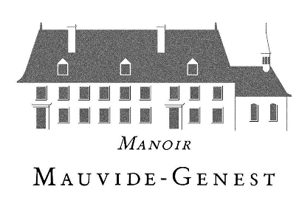
Date : ______________________

POUR CONTRIBUER À LA SAUVEGARDE ET À LA MISE EN VALEUR DU MANOIR MAUVIDE-GENEST, JE SOUHAITE :

- Devenir membre de la Fondation du Manoir Mauvide-Genest en payant une cotisation de 20$ par membre individuel ou de 35$ par membre en couple.

- Renouveler mon adhésion à la Fondation en payant la cotisation de 20$ par membre individuel ou de 35$ par membre en couple.

- Faire un don* à la Fondation de __________________________$
* Un reçu de bienfaisance sera délivré pour tout don de 20$ et plus
(N°d’enregistrement ARC : 89584 3019 RR0001)

Nom et prénom

Nom et prénom du 2e membre (le cas échéant)

______________
Adresse Code postal

Courriel

Téléphone

En adhérant à la Fondation, j’accepte de recevoir l’infolettre du Manoir Mauvide-Genest :
Oui Non

MODES DE PAIEMENT
- Transmettre un chèque libellé à l’ordre de la Fondation du Manoir Mauvide-Genest, accompagné du présent formulaire dûment rempli, à l’adresse suivante : 4818, chemin Royal, Saint-Jean-de-l’île-d’Orléans (Québec) G0A 3W0
- Transmettre le formulaire dûment rempli et effectuer votre paiement par virement Interac à l’adresse suivante : info@manoirmauvidegenest.com
- Payer par carte, chèque ou comptant à la boutique du Manoir Mauvide-Genest lors des heures d’ouverture

POURQUOI DEVENIR MEMBRE
Une adhésion à la Fondation du Manoir Mauvide-Genest est une façon de soutenir le Manoir Mauvide-Genest tout en profitant de sa riche programmation et de privilèges.

Privilèges pour les membres :

- Droit de vote à l’assemblée générale et d’occuper un poste d’administrateur
- Accès illimité au Manoir pour l’année
- Infolettre mensuelle
- Invitation aux vernissages et aux activités réservées aux membres
- 10 à 50% de rabais sur les activités de la programmation régulière
- 10% de rabais sur certains articles à la boutique du Manoir
- 10% de rabais sur la location des terres du Manoir

Prix des adhésions

Membre (individuel) : 20$
Membre (couple) : 35$

